低代码平台与MES:智能制造的新篇章
随着工业4.0和智能制造的兴起，企业对于生产过程的数字化、智能化需求日益迫切。传统的MES系统实施周期长、成本高，成为许多企业数字化转型的瓶颈。而低代码开发平台的出现为这一问题提供了新的解决思路。
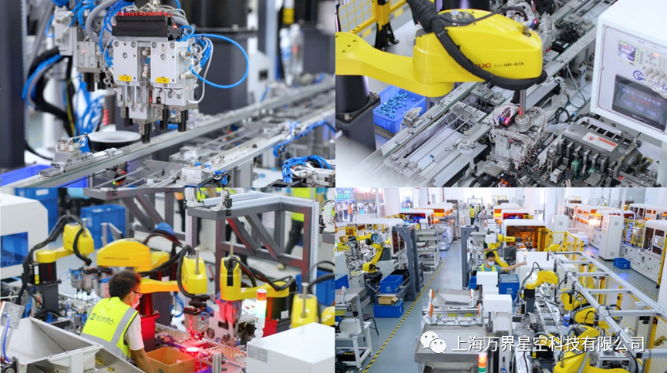
万界星空科技低代码平台的优势：
1.功能强大：提供了丰富的模板和组件库，能够满足企业的个性化需求。无论是生产计划、物料管理还是质量管理，都能够很好的解决。
2.易用性强：采用了直观的拖拽式操作和可视化界面设计，使得用户可以快速上手并轻松完成系统搭建。
3.安全性高：注重用户数据的安全保障，采用了多重加密和安全防护措施，确保企业数据的安全性。同时，该平台还提供了完善的数据备份和恢复功能，降低了数据丢失的风险。
4.扩展性好：具备良好的开放性和扩展性，可以与其他业务系统进行无缝集成。这意味着企业可以轻松地将MES系统与ERP、SCM等系统进行连接，实现信息的共享和传递。
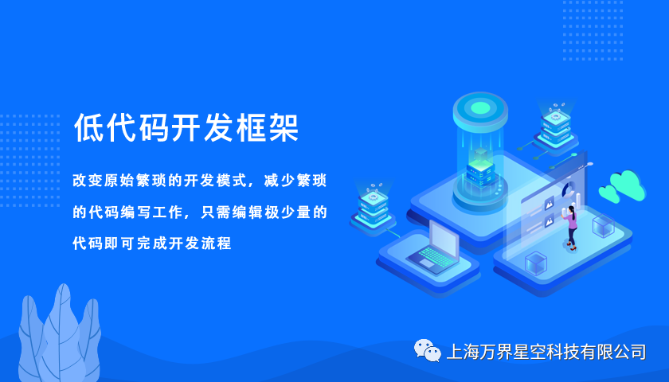
选择万界星空科技低代码平台的理由：
1.满足个性化需求：丰富的模板和组件库，能够满足企业的个性化需求。企业可以根据自身业务特点和流程需求选择合适的模板进行定制。
2.降低实施风险：企业可以降低实施风险和实施成本。该平台提供了直观的拖拽式操作和可视化界面设计，使得业务人员也能参与系统的搭建和配置工作。这将缩短实施周期并减少对专业开发人员的依赖。
3.提高协同效率：支持企业内部各个部门之间的信息共享和协同工作。通过该平台，企业可以实现生产计划、物料管理、质量管理等业务模块之间的有机整合和协同操作，提高协同效率和响应速度。
4.持续优化与升级：上线运行后，企业需要持续关注MES系统的运行状况并进行优化和升级。提供了完善的后续服务和支持计划，帮助企业更好地维护和升级系统以适应不断变化的市场需求和技术环境。
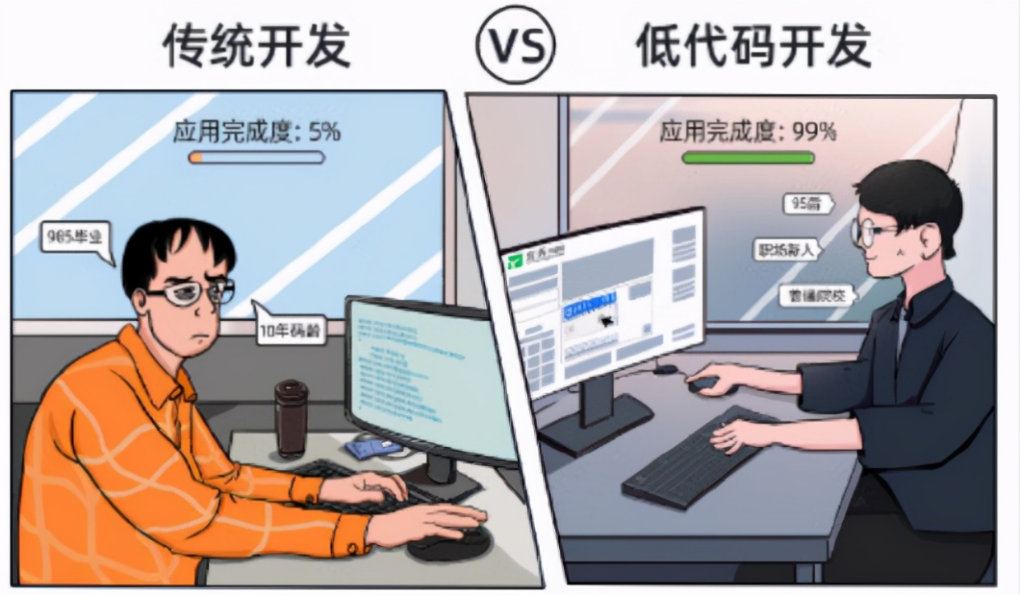
低代码与mes生产管理系统：
作为一款低代码开发平台，万界星空科技致力于为企业搭建所需的管理系统。其中就包含mes生产管理系统，功能包括产品（BOM）设计、生产计划、加工、领料、质检、库存、成本核算等。mes生产管理系统主要是通过信息化解决行业管理问题，满足各企业科学管理的需求，并为制造管理提供较完善的解决方案。
1、综合分析看板：该分析报表里展示的是所有生产过程中的分析数据，包括计划总数、完成数、未完成数、商品类别、生产数量、领料情况以及生产进度等数据。
2、生产进度表：该报表展示所有生产计划包括主计划及子计划信息，完成的生产计划会有颜色的标识，进度表展示的是主生产计划的生产进度信息。
3、生产成本计算：通过计算完工计件工资及领料成本计算出生产成本。
4、BOM设置：产品结构清单用于记录生产一定数量该产品所需各种物料、工序以及数量。在生产一定数量的产品时,加工单中的各工序按该清单自动生成，领料单中的各物料数量按该清单自动计算生成。该清单可创建两级产品生产结构，先创建半成品，再创建成品，创建成品时判断该成品子件是否是半成品，如是可生成该半成品的工序及物料；
5、生产计划：生产计划可在BOM信息表下达，也可自行在生产计划表单发起，下达生产计划之后，下级生产计划也就是半成品的生产计划会自动生成在下级生产计划表中，主生产计划列表展示的是所有主生产计划的数据信息，在主生产计划列表中可发起下达加工的操作。
6、生产加工：在主生产计划列表中下达加工后，加工单列表可展示出所有加工单的信息，加工单需对各个工序进行完成的操作才能提交结束加工单的流程，加工单进行的同时可进行领料，领料后对加工单各工序进行完成操作，结束加工流程，发起质检流程对各工序进行成品的质检，对各个工序进行完成质检的操作后结束质检流程，最后再是操作生产入库。加工、领料、质检、入库后的状态都会自动修改到生产计划。以上领料、质检、入库的操作均可在加工单列表报表内操作。
7、库存管理：库存查询可查看产品及物料的库存情况，生产入库是在成品入库时操作的表单，物料采购入库是物料入库时操作的表单。入库查询报表可查看成品及物料入库的详情。
8、基础资料：先完成录入计量单位、供应商管理、仓库管理、商品类别、工序信息的基础数据，再录入商品信息，商品信息存储成品、半成品、物料、配件等商品信息。
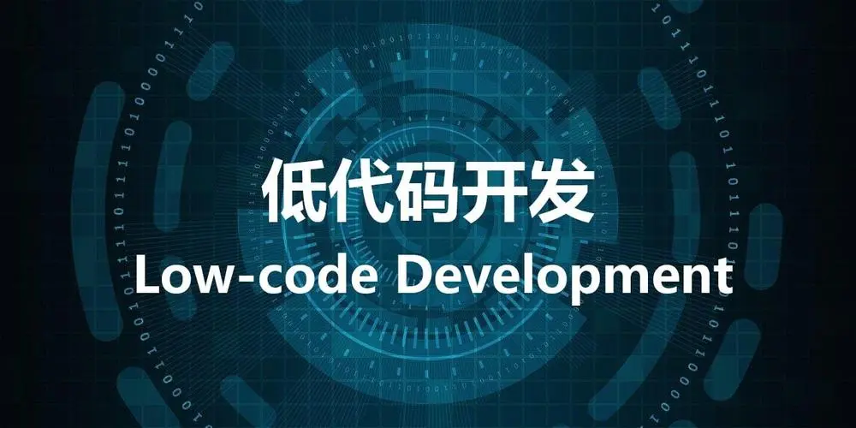

万界星空科技专注于制造业生产管理平台（低代码平台）的研发和实施，已成功帮助很多企业和工厂解决了内部的管理问题，有效的提高了生产效率，并且节省了人力。成功应用于汽车、高科技电子、注塑、电线电缆、造鞋、设备制造、新能源、电梯、家电、家居、纺织、印刷、电气、电机等行业。

